



**زیربرنامه:**

GlobalSmooth

|  |  |  |
| --- | --- | --- |
| **توسعه دهندگان** | کوروش مرادیان | C:\Users\Kourosh\Desktop\63.png |
| **تهیه کنندگان مستند** | کوروش مرادیان | |
| **تاییدکنندگان** | مرتضی نامور | |
| **تاریخ تنظیم سند** | 22/9/1396 | |
| **شناسه سند** |  | |
| **زبان برنامه‌نویسی** | **Fortran 90** | |

1. وظایف

در این زیربرنامه یک الگوریتم ترکیبی برای بهبود کیفیت شبکه پیاده‏سازی شده‏اند. این زیربرنامه با تغییر مکان نودهای شبکه کیفیت کل شبکه را بهبود می‏بخشد.

1. توضیحات و تئوری

هموارسازی کلی[1] در الگوریتم Q-Morph با استفاده از الگوریتم ترکیبی انجام می‏شود. این الگوریتم ترکیبی از روش هموارسازی لاپلاسی محدود[2] (CLS) به همراه روش هموارسازی مبتنی بر بهینه‏سازی[3] (OBS) در جهت بهبود کیفیت شبکه استفاده می‏کند.

در روش CLS برای تعیین مکان هر نود ابتدا مرکز چندضلعی حاصل از وصل کردن نقاط مجاور آن محاسبه می‏شود. با فرض اینکه چند ضلعی از مجموعه نقاط  تشکیل شده باشد مرکز آن نقطه  از روابط ‏(1) بدست می‏آید:

|  |  |
| --- | --- |
|  |  |

که در آن A برابر است با مساحت چندضلعی و از رابطه زیر قابل محاسبه است:

|  |  |
| --- | --- |
|  |  |

پس از محاسبه مرکز چندضلعی نود مورد نظر به مرکز چندضلعی انتقال داده می‏شود و با بررسی کردن معیارهایی برای پذیرش محل مورد نظر نسبت به اصلاح یا پذیرش آن اقدام می‏شود. در یک حلقه با 20 تکرار هر بار در صورت پذیرش نشدن مکان مورد نظر فاصله نقطه اولیه تا مرکز چندضلعی نصف می‏شود و نقطه به آنجا منتقل می‏شود. پس از اعمال الگوریتم CLS در دو تکرار الگوریتم OBS اجرا می‏شود.

الگوریتم OBS یک الگوریتم گرادیان کاهشی تکرارشونده است که نود x را در جهات گرادیانی به منظور افزایش کیفیت کم‏کیفیت‏ترین المان متصل به آن جابجا می‏کند. برای تعیین مسیر گرادیانی تقریبی بایستی مختصات نقطه x را در جهات مختلف به اندازه δ تحریک کرد. تحریک کردن با اضافه و کم کردن تصادفی مقدار مولفه‏های X و Y در جهت‏های افقی و عمودی به اندازه δ خواهد بود. از میان بینهایت مسیری که وجود دارند 8 مسیر مختلف در ‏شکل (1) نشان داده شده‏اند. با توجه به اندازه کوچک δ در الگوریتم ارائه شده فقط مسیرهای مایل به عنوان مسیر بردار گرادیان در نظر گرفته شده اند.

از آنجاییکه اجرای الگوریتم OBS هزینه‏بر است این الگوریتم فقط برای نودهایی که متصل به المان‏های با کیفیت کمتر از یک مقدار مشخص هستند به اجرا در می‏آید و در حلقه‏های بعدی نودهایی که با OBS تغییر مکان یافته باشند با الگوریتم CLS تغییر مکان داده نمی‏شوند.

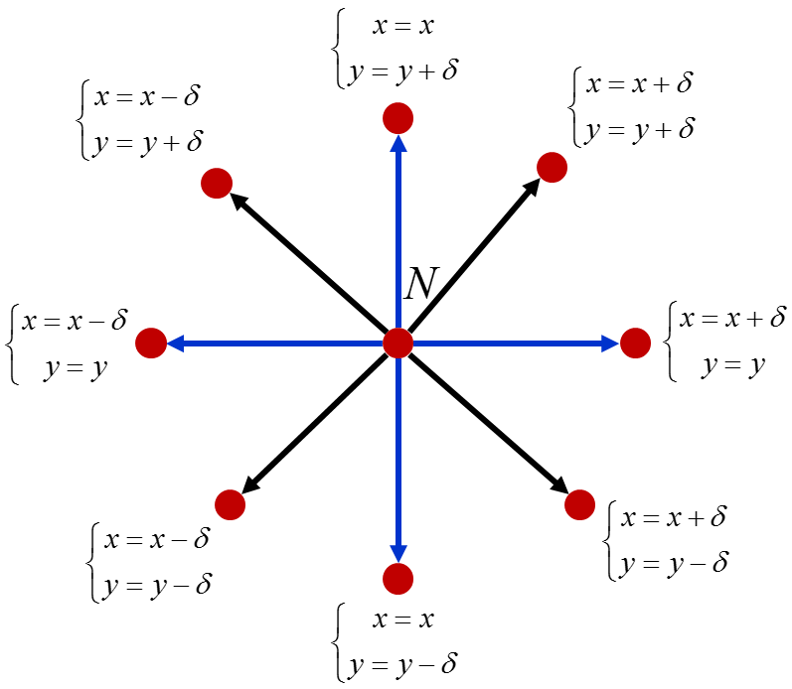

1. هشت مسیر برای تحریک مختصات نود
2. بخش‌های زیربرنامه

در این قسمت، توضیح تمامی بخش‌های زیربرنامه، مطابق شماره‌گذاری انجام شده در متن برنامه کامپیوتری ارائه شده است.

1. یافتن نودهای متحرک و مقداردهی اولیه لیست‏ها و محاسبه مقادیرثابت

در ابتدا لیستی از نقاط متحرک در شبکه که قابلیت جابجا شدن دارند بدست می‏آید. در ادامه لیست‏های خاصی که در حین عملیات مورد استفاده قرار می‏گیرند مقداردهی اولیه می‏شوند و سپس مقادیر ثابتی در شبکه که در انجام عملیات نیاز هستند محاسبه می‏شوند.

1. بهبود کیفیت شبکه با الگوریتم لاپلاسی محدود شده (CLS)

در دو حلقه تو در تو هر بار به ازای یکی از نقاط در صورتی که این نقطه بر روی مرز شبکه قرار نداشته باشد و غیر فعال نباشد و یا توسط الگوریتم OBS پردازش نشده باشد با الگوریتم CLS تغییر مکان می‏یابد در صورتی که میزان جابجایی از یک حد تلورانس مشخصی کمتر باشد جابجایی انجام نشده و نقطه غیر فعال می‏شود. در هر جابجایی نقاط بیشترین مقدار جابجایی ذخیره می‏شود.

1. بهبود کیفیت شبکه با الگوریتم مبتنی بر بهینه‏سازی (OBS)

در صورتی که عملیات بهبود کیفیت با الگریتم CLS بیش از 2 دور انجام شده باشد نقاط توسط الگوریتم OBS تغییر مکان داده می‏شوند و هر نقطه‏ای که با این الگوریتم جابجا می‏شود علامتگذاری می‏شود. در این بخش نیز بیشترین جابجایی انجام شده ثبت می‏شود. در نهایت در صورتی که دیگر هیچ نقطه‏ای جابجا نشود و یا بیشترین میزان جابجایی از مقدار مشخصی از تلورانس محاسبه شده کمتر باشد عملیات بهبود کیفیت شبکه خاتمه می‏یابد.

1. Global Smoothing
2. Constrained Laplacian Smoothing
3. Optimization-based Smoothing